M. Tekeli
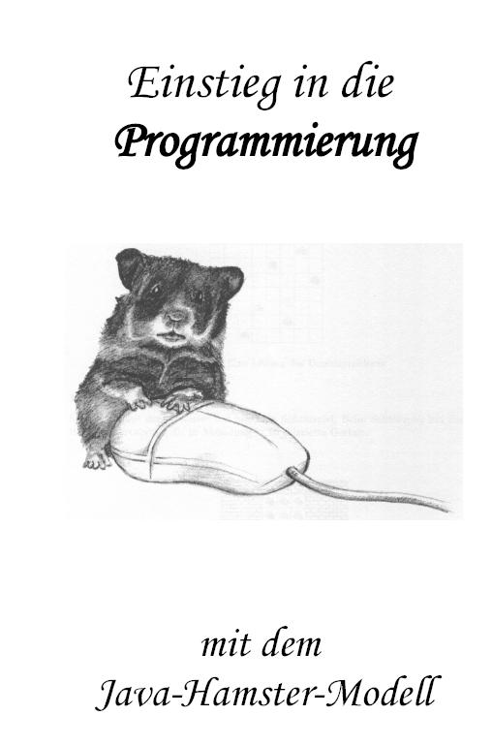

Vorname:
Name:

Kurs:
Das Editorfenster M. Tekeli
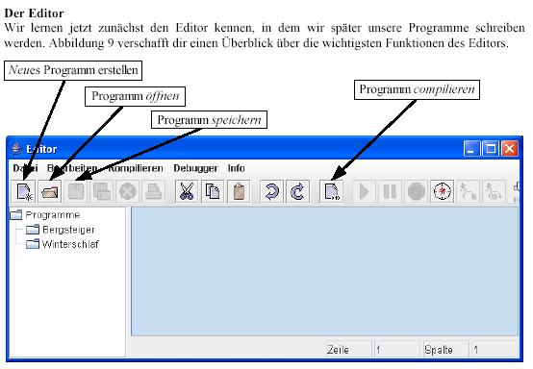

Neues Programm erzeugen

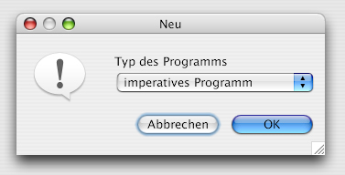

Die Buttonleiste des Simulatorfensters
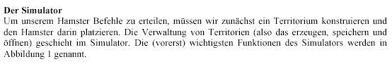

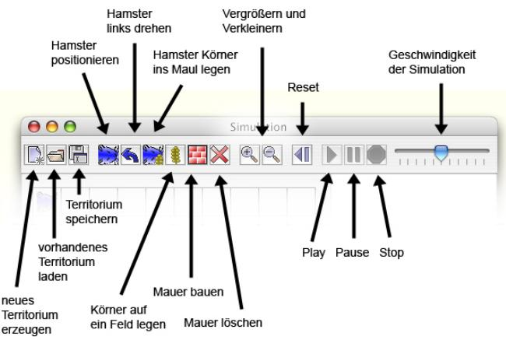

-1-
Einstieg in die Programmierung M. Tekeli
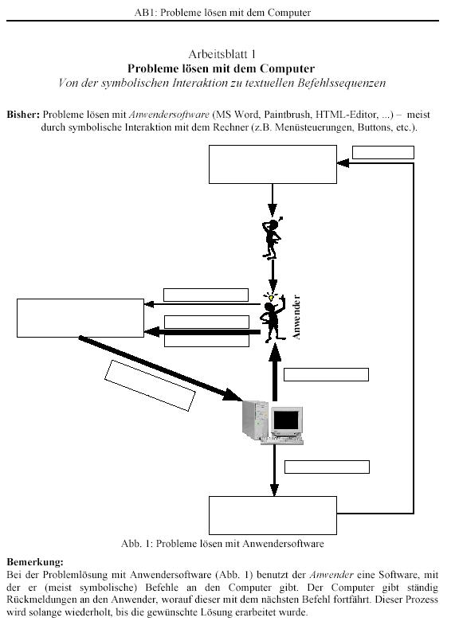

-2-
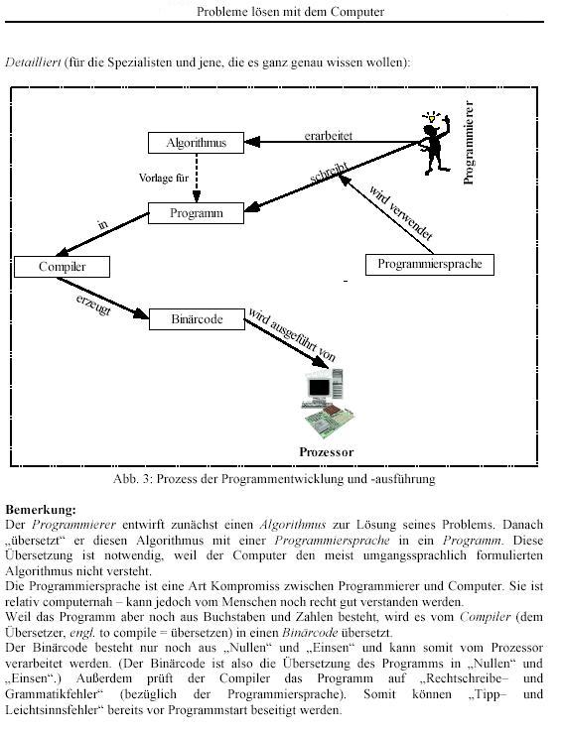

-3-

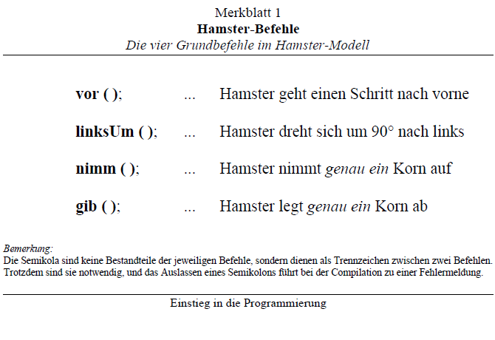

void main () { //Funktionskopf
}

Aufruf des Java-Hamster-Programms
Start -> Programme -> Lernsoftware -> Hamstersimulation (SERVER)

Speicher-Ort:
Arbeitsplatz (Festplatte)-> S: Schueler -> unter Ordner: Tekeli-> Kurs:K2-> ihr Ordner Name

Download der Java Hamster Software:

unter www.google.de
Die Begriffe: hamstersimulator-v28-02 und jre-6-windows-i586 (java-Compiler) eingeben.

-4-
M. Tekeli
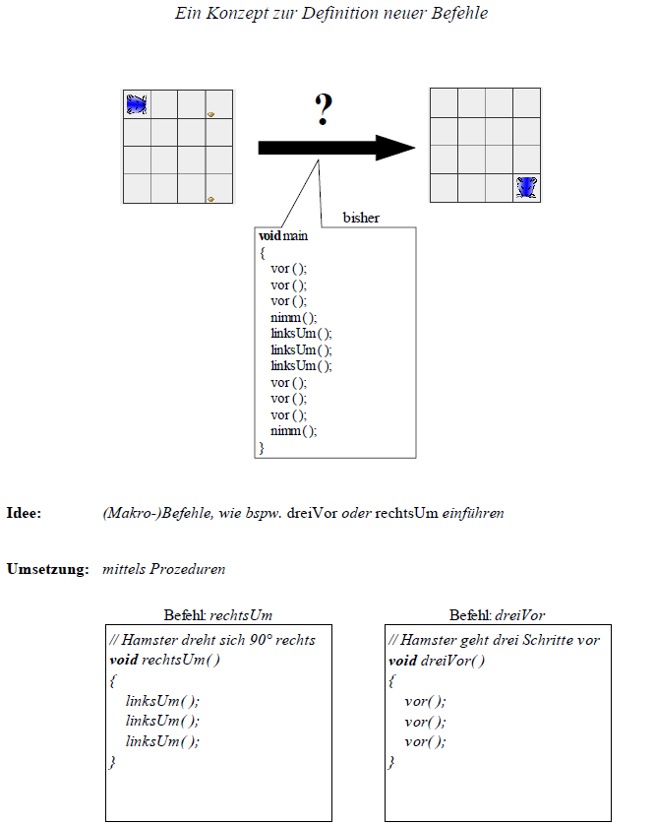-5-
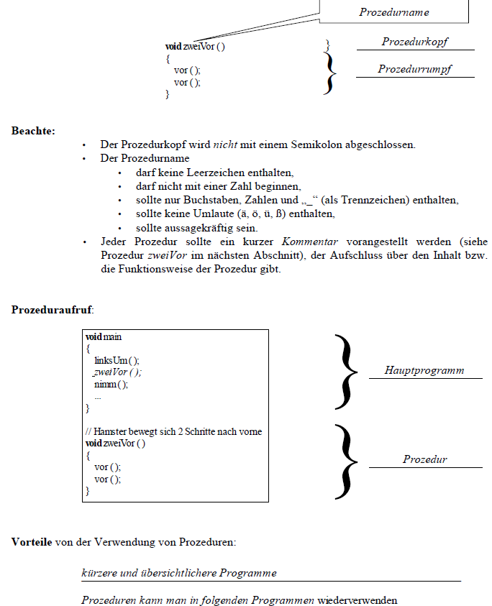

-6-
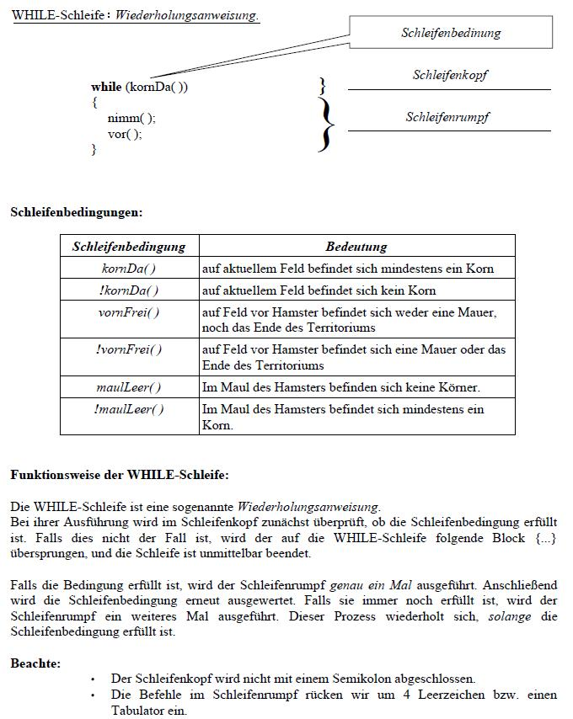

-7-
M. Tekeli

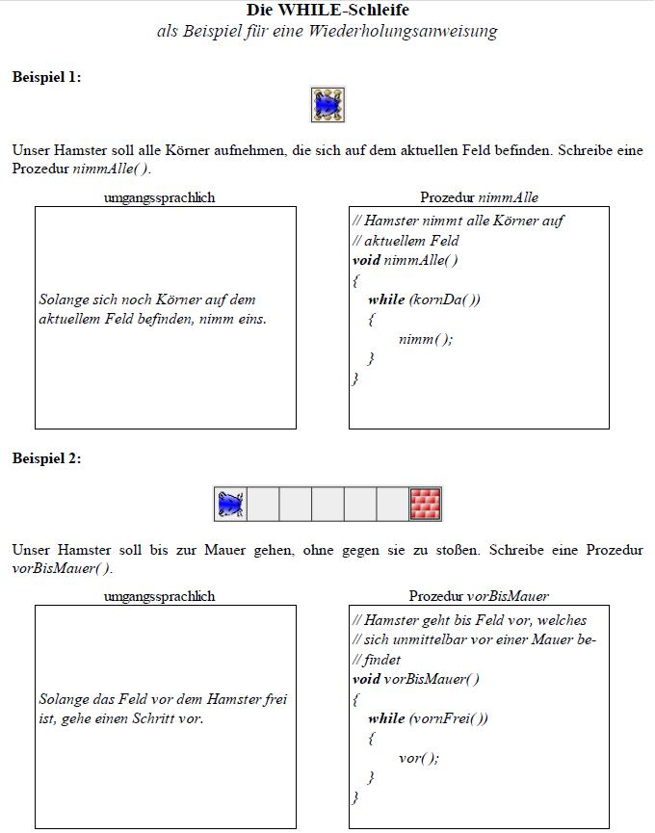

-8-
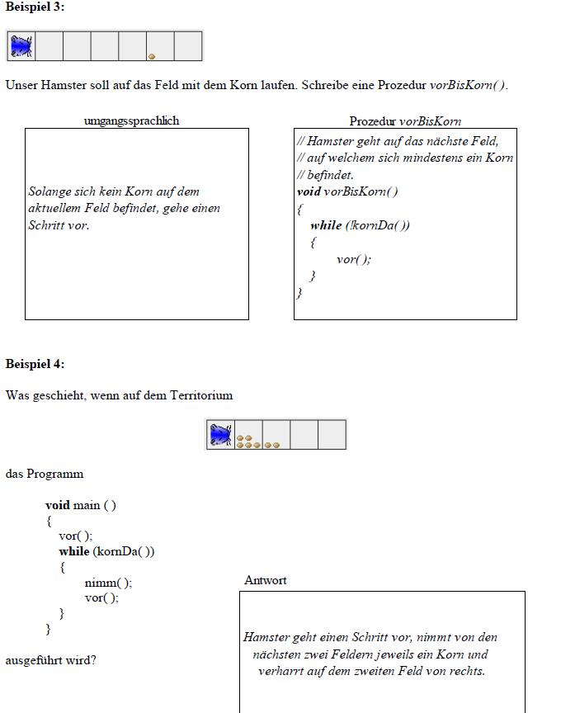

-9-
M. Tekeli
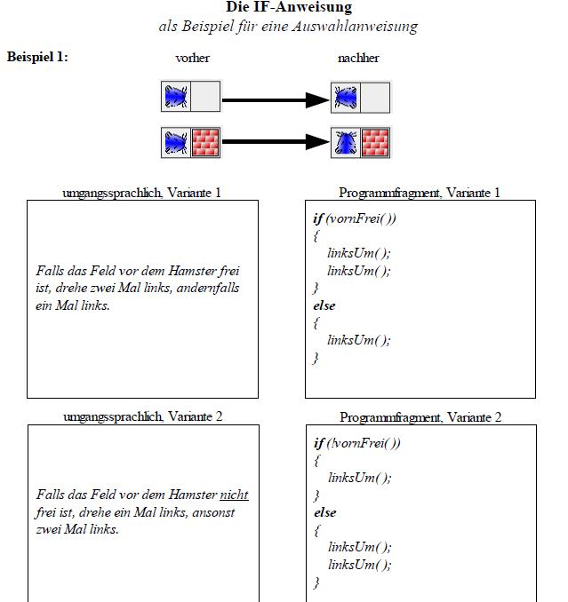

-10-
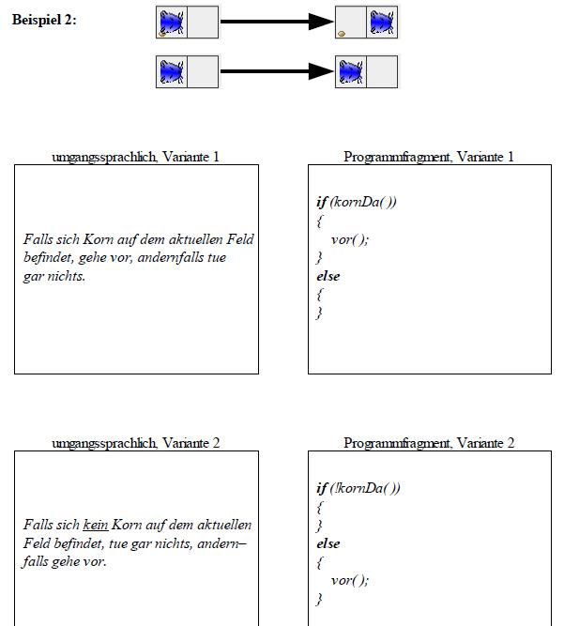

-11-

M. Tekeli
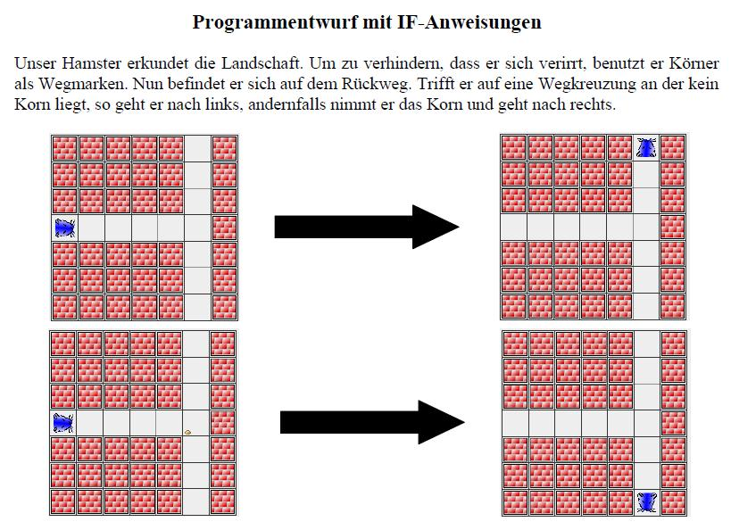

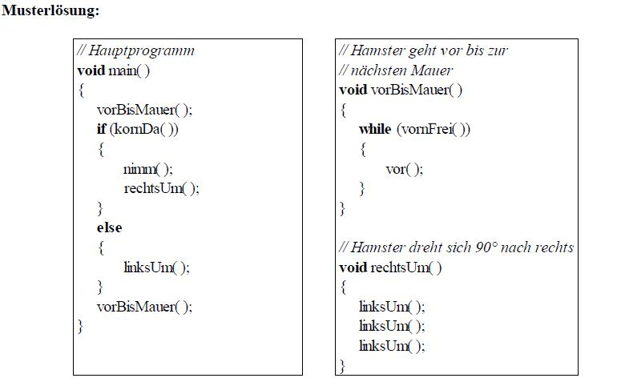

-12-
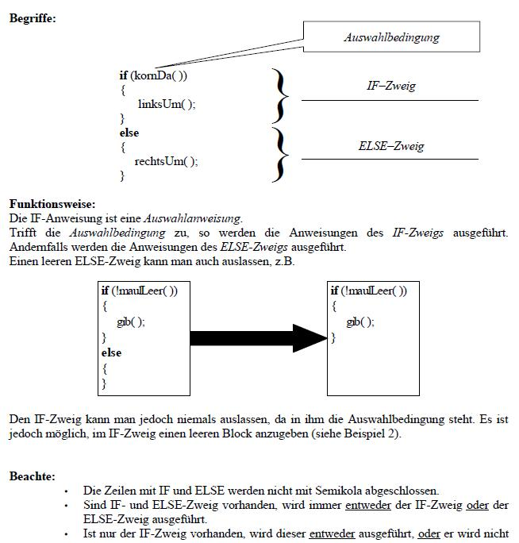
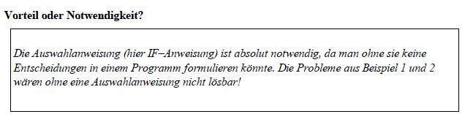

-13-

